100考点最新模拟题千题精练18-1
第十八部分 物理学史和物理方法
一．力学物理学史
1.（2018高考仿真卷七）以下有关物理学概念或物理学史的说法正确的是
A．牛顿发现了万有引力定律，卡文迪许用实验方法测出引力常量的数值，从而使万有引力定律有了真正的实用价值
B．匀速圆周运动是速度大小不变的匀变速曲线运动，速度方向始终为切线方向
C．行星绕恒星运动轨道为圆形，则它运动的周期的平方与轨道半径的三次方之比为常数，此常数的大小与恒星的质量和行星的速度均有关
D．奥斯特发现了电与磁之间的关系，即电流的周围存在着磁场；同时他通过实验发现了磁也能产生电，即电磁感应现象
【参考答案】A
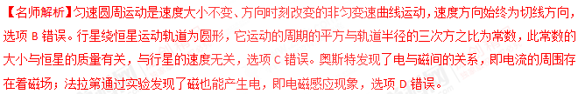
2．（2018高考仿真卷六）古希腊权威思想家亚里士多德曾经断言：物体从高空落下的快慢同物体的重量成正比，重者下落快，轻者下落慢。比如说，十磅重的物体落下时要比一磅重的物体落下时快十倍。1 800多年来，人们都把这个错误论断当作真理而信守不移。 直到16世纪，伽利略才发现了这一理论在逻辑上的矛盾，通过“比萨斜塔试验”，向世人阐述他的观点，并对此进行了进一步的研究，如图所示，伽利略用铜球从斜槽的不同位置由静止下落，伽利略手稿中据此记录的一组实验数据如下表所示：
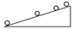
时间 | 1 | 2 | 3 | 4 | 5 | 6 | 7 | 8
距离 | 32 | 130 | 298 | 526 | 824 | 1 192 | 1 600[来源:Zxxk.Com] | 2 104
伽利略对上述的实验数据进行了分析，并得出了结论，下列可能是伽利略得出的结论是
A．v_{t}＝v₀＋at B.＝k
C．v_{t}²－v₀²＝2ax D.＝＝＝…＝k
【参考答案】D
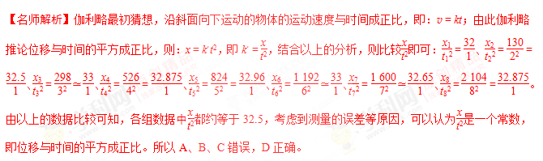3．（2017湖北八校联考）在物理学发展的过程中，许多物理学家的科学研究推动了人类文明的进程.在以下几位物理学家所做科学贡献的叙述中，正确的是
A．在对自由落体运动的研究中，伽利略巧妙的利用斜面实验来冲淡重力影响使得时间更容易测量，最后逻辑推理证明了自由落体的运动规律
B．牛顿应用“理想斜面实验”推翻了亚里士多德关于“力是维持物体运动的原因”的观点，并归纳总结了牛顿第一定律
C．卡文迪许将行星与太阳、地球与月球、地球与地面物体之间的引力规律推广到宇宙中的一切物体，得出万有引力定律，并测出了引力常量G的数值
D．法国物理学家库仑利用扭秤实验发现了点电荷间的相互作用规律，并通过油滴实验测定了元电荷的电荷量
【参考答案】A
【名师解析】在对自由落体运动的研究中，伽利略巧妙的利用斜面实验来冲淡重力影响使得时间更容易测量，最后逻辑推理证明了自由落体的运动规律，选项A正确。伽利略应用“理想斜面实验”推翻了亚里士多德关于“力是维持物体运动的原因”的观点，牛顿归纳总结了牛顿第一定律，选项B错误。牛顿将行星与太阳、地球与月球、地球与地面物体之间的引力规律推广到宇宙中的一切物体，得出万有引力定律，卡文迪许测出了引力常量G的数值，选项C错误。法国物理学家库仑利用扭秤实验发现了点电荷间的相互作用规律，密立根通过油滴实验测定了元电荷的电荷量，选项D错误。
4. 下列说法正确的是
A. 牛顿应用“理想斜面实验”推翻了亚里士多德关于“力是维持物体运动的原因”的观点，并总结了牛顿第一定律
B. 获得2017年诺贝尔物理学奖的成果是雷纳、韦斯等人探测到了引力波
C. 天王星的运动轨道偏离根据万有引力计算出来的轨道，其原因是由于天王星受到轨道内部其他行星的引力作用
D. 爱因斯坦认为发生光电效应时，若入射光频率一定，则光的强度越大，逸出光电子的最大初动能越大
【参考答案】B
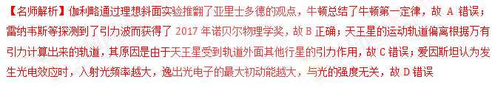
5.（2016石家庄二模）如图所示为伽利略研究自由落体运动规律时设计的斜面实验，他让铜球沿阻力很小的斜面从静止滚下，利用滴水计时记录铜球运动的时间。关于伽利略的“斜面实验”，下列说法正确的是
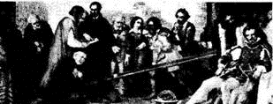
A．伽利略测定了铜球运动的位移与时间，进而得出了速度随位移均匀增加的结论
B．铜球在斜面上运动的加速度比自由落体下落的加速度小，所用时间长得多，时间容易测量
C．若斜面长度一定，铜球从顶端滚动到底端所需时间随倾角的增大而增大
D．若斜面倾角一定，铜球沿斜面运动的位移与所用时间成正比
【参考答案】B
【名师解析】伽利略测定了铜球运动的位移与时间，不能够得出速度随位移均匀增加的结论，选项A错误。铜球在斜面上运动的加速度比自由落体下落的加速度小，所用时间长得多，时间容易测量，选项B正确。若斜面长度一定，铜球从顶端滚动到底端所需时间随倾角的增大而减小，选项C错误。若斜面倾角一定，铜球沿斜面运动的位移与所用时间的二次方成正比，选项D错误。
6．（2016湖南四县（市）联考）亚里士多德在其著作《物理学》中说：一切物体都具有某种“自然本性”，物体由其“自然本性”决定的运动称之为“自然运动”，而物体受到推、拉、提、举等作用后的非“自然运动”称之为“受迫运动”．伽利略、笛卡尔、牛顿等人批判的继承了亚里士多德的这些说法，建立了新物理学；新物理学认为一切物体都具有的“自然本性”是“惯性”．下列关于“惯性”和“运动”的说法中不符合新物理学的是
A．一切物体的“自然运动”都是速度不变的运动——静止或者匀速直线运动
B．作用在物体上的力，是使物体做“受迫运动”即变速运动的原因
C．竖直向上抛出的物体，受到了重力，却没有立即反向运动，而是继续向上运动一段距离后才反向运动，是由于物体具有惯性
D．可绕竖直轴转动的水平圆桌转得太快时，放在桌面上的盘子会向桌子边缘滑去，这是由于“盘子受到的向外的力”超过了“桌面给盘子的摩擦力”导致的
【参考答案】D
7．（2016河南开封一模）以下有关物理学概念或物理学史说法正确的有（ ）
A．牛顿发现了万有引力定律，卡文迪许用实验方法测出万有引力恒量的数值，从而使万有引力定律有了真正的实用价值
B．匀速圆周运动是速度大小不变的匀变速曲线运动，速度方向始终为切线方向
C．行星绕恒星运动轨道为圆形，则它运动的周期的平方与轨道半径的三次方之比为常数，此常数的大小与恒星的质量和行星的速度均有关
D．奥斯特发现了电与磁间的关系，即电流的周围存在着磁场；同时他通过实验发现了磁也能产生电，即电磁感应现象
【参考答案】A
【考点】本题考查了物理学概念和物理学史的相关知识点。
【解题思路】匀速圆周运动是速度大小不变的变速曲线运动，速度方向始终为切线方向，选项B错误。行星绕恒星运动轨道为圆形，则它运动的周期的平方与轨道半径的三次方之比为常数，此常数的大小与恒星的质量有关，与行星的速度无关，选项C错误。奥斯特发现了电与磁间的关系，即电流的周围存在着磁场；是法拉第通过实验发现了磁也能产生电，即电磁感应现象，选项D错误。
【易错点拨】解答此题常见错误主要有：对相关知识一知半解，认为牛顿发现了万有引力定律，并测出了万有引力恒量，得出选项A错误；对匀速圆周运动的性质认识不清，错选B。没有正确理解开普勒定律，错选C。对电磁感应现象的发现历史了解不够，错选D。
8、（2016全国理综III丙卷）关于行星运动的规律，下列说法符合史实的是
A.开普勒在牛顿定律的基础上，导出了行星运动的规律
B.开普勒在天文观测数据的基础上，总结出了行星运动的规律
C.开普勒总结出了行星运动的规律，找出了行星按照这些规律运动的原因
D.开普勒总结出了行星运动的规律，发现了万有引力定律[来源:学科网]
【参考答案】B
【名师解析】开普勒在分析第谷天文观测数据的基础上，总结得出了行星运动的规律——开普勒定律，选项B正确ACD错误。
9.（2016山东武城二中月考）在物理学发展史上，伽利略、牛顿等许许多多科学家为物理学的发展做出了巨大贡献。以下选项中符合伽利略和牛顿的观点的是（ ）
A．两匹马拉车比一匹马拉车跑得快，这说明：物体受力越大则速度就越大
B．两物体从同一高度做自由落体运动，较轻的物体下落较慢
C．人在沿直线加速前进的车厢内，竖直向上跳起后，将落在起跳点的后方
D．一个运动的物体，如果不再受力了，它总会逐渐停下来，这说明：静止状态才是物体不受力时的“自然状态”。
【参考答案】C
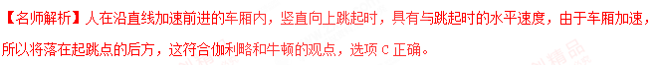10.（2016福建漳州八校联考）在人类对物质运动规律的认识过程中，许多物理学家大胆猜想、勇于质疑，取得了辉煌的成就，下列有关科学家及他们的贡献描述中正确的是（ ）
A．卡文迪许在牛顿发现万有引力定律后，进行了“月﹣地检验”，将天体间的力和地球上物体的重力统一起来
B．伽利略在对自由落体运动研究中，对斜面滚球研究，测出小球滚下的位移正比于时间的平方，并把结论外推到斜面倾角为90°的情况，推翻了亚里士多德的落体观点
C．开普勒潜心研究第谷的天文观测数据，提出行星绕太阳做匀速圆周运动
D．奥斯特由环形电流和条形磁铁磁场的相似性，提出分子电流假说，解释了磁现象的电本质
【参考答案】D
【名师解析】牛顿在发现万有引力定律过程中，进行了“月﹣地检验”，将天体间的力和地球上物体的重力统一起来，选项A错误。伽利略在对自由落体运动研究中，对斜面滚球研究，并把结论外推到斜面倾角为90°的情况；而推翻了亚里士多德的落体观点采取的是假设把重物与轻物系在一起的推理方法，选项B错误。开普勒潜心研究第谷的天文观测数据，提出行星绕太阳运动的开普勒三定律，行星绕太阳做椭圆运动，选项C错误。奥斯特由环形电流和条形磁铁磁场的相似性，提出分子电流假说，解释了磁现象的电本质，选项D正确。
8．（2013·海南）科学家关于物体运动的研究对树立正确的自然观具有重要作用。下列说法符合历史事实的是（ ）
A．亚里士多德认为，必须有力作用在物体上，物体的运动状态才会改变[来源:学.科.网Z.X.X.K]
B．伽利略通过“理想实验”得出结论：运动必具有一定速度，如果它不受力，它将以这一速度永远运动下去
C．笛卡儿指出：如果运动中的物体没有受到力的作用，它将继续以同一速度沿同一直线运动，既不停下来也不偏离原来的方向
D．牛顿认为，物体具有保持原来匀速直线运动状态或静止状态的性质
【参考答案】BCD
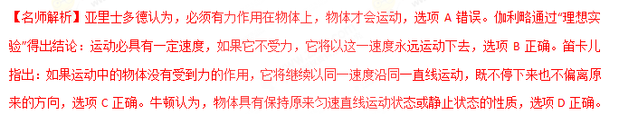9.（2007·海南）16世纪末，伽利略用实验和推理，推翻了已在欧洲流行了近两千年的亚里士多德关于力和运动的理论，开启了物理学发展的新纪元。在以下说法中，与亚里士多德观点相反的是
A.四匹马拉的车比两匹马拉的车跑得快；这说明，物体受的力越大，速度就越大[来源:学#科#网]
B.一个运动的物体，如果不再受力了，它总会逐渐停下来；这说明，静止状态才是物体不受力时的“自然状态”
C.两物体从同一高度自由下落，较重的物体下落较快
D.一个物体维持匀速直线运动，不需要力
【参考答案】A B
【名师解析】亚里士多德观点是力是物体运动的原因，说法“一个物体维持匀速直线运动，不需要力”，与亚里士多德观点相反，正确选项是D。
10.（2006·广东）下列对运动的认识不正确的是（ ）
A.亚里士多德认为物体的自然状态是静止的，只有当它受到力的作用才会运动
B.伽利略认为力不是维持物体速度的原因
C.牛顿认为力的真正效应总是改变物体的速度，而不仅仅是使之运动
D.伽利略根据理想实验推论出，如果没有摩擦，在水平面上的物体，一旦具有某一个速度，将保持这个速度继续运动下去
【参考答案】AB
【名师解析】物体的自然状态即平衡状态，是静止或匀速直线运动，物体做匀速直线运动时不需要受到力的作用，由于惯性就可以保持原来的运动状态.所以A项说法是不正确的.从伽利略的理想斜面实验可得到物体的运动不需要力来维持，即力不是维持物体速度的原因，反而力是改变物体速度即使物体产生加速度的原因，所以BC项正确。伽利略根据理想实验推论出，物体一旦具有某一个速度，将保持这个速度永远运动下去的结论，所以D项正确。题目要求选不正确的选项，所以选A。
11.（2007·海南）16世纪末，伽利略用实验和推理，推翻了已在欧洲流行了近两千年的亚里士多德关于力和运动的理论，开启了物理学发展的新纪元。在以下说法中，与亚里士多德观点相反的是
A.四匹马拉的车比两匹马拉的车跑得快；这说明，物体受的力越大，速度就越大
B.一个运动的物体，如果不再受力了，它总会逐渐停下来；这说明，静止状态才是物体长不受力时的“自然状态”
C.两物体从同一高度自由下落，较重的物体下落较快
D.一个物体维持匀速直线运动，不需要力
【参考答案】D
【名师解析】一个物体维持匀速直线运动，不需要力，与亚里士多德观点相反，选项D与亚里士多德观点相反。
12（2016北京联考）如图所示，为现代人在实验室所做的伽利略斜面实验的频闪照片的组合图。实验中把小球从左侧斜面的某个位置由静止释放，它将冲上右侧斜面，频闪照片显示小球在右侧斜面运动过程中相邻的两个小球间的距离依次减小；如果右侧斜面变成水平，频闪照片显示小球在右侧斜面运动过程中相邻的两小球间的距离几乎相等。对于这个实验，以下叙述正确的是
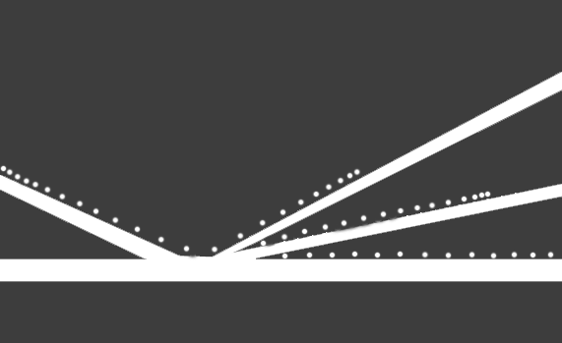
A．小球冲上右侧斜面后做减速运动，表明“力是维持物体运动的原因”的结论是正确的[来源:学_科_网Z_X_X_K]
B．小球最终也会在右侧水平面上停下来，表明“力是维持物体运动的原因”的结论是正确的
C．因为没有绝对光滑的斜面或者平面，所以伽利略提出的“如果没有摩擦阻力，小球将在水平面上永远运动下去”的结论是荒谬可笑的
D．上述实验表明“如果没有摩擦阻力，小球将在水平面上永远运动下去”的结论是正确的
【参照答案】D
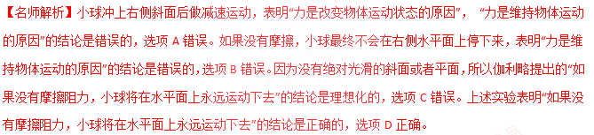13.理想实验有时更能深刻地反映自然规律。伽利略设想了一个理想实验，其中有一个是经验事实，其余是推论。
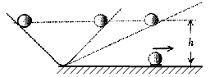
①减小第二个斜面的倾角，小球在这斜面上仍然要达到原来的高度
②两个对接的斜面，让静止的小球沿一个斜面滚下，小球将滚上另一个斜面
③如果没有摩擦，小球将上升到原来释放时的高度
④继续减小第二个斜面的倾角，最后使它成水平面，小球要沿水平面做持续的匀速运动
请将上述理想实验的设想步骤按照正确的顺序排列 （只要写序号即可）
在上述的设想步骤中，有的属于可靠的事实，有的则是理想化的推论。下列关于事实和推论的分类正确的是
A．①是事实，②③④是推论
B．②是事实，③①④是推论
C．③是事实，①②④是推论
D．④是事实，①②③是推论
【参照答案】B
【名师解析】②两个对接的斜面，让静止的小球沿一个斜面滚下，小球将滚上另一个斜面是经验事实；③如果没有摩擦，小球将上升到原来释放时的高度是推论；①减小第二个斜面的倾角，小球在这斜面上仍然要达到原来的高度是推论；④继续减小第二个斜面的倾角，最后使它成水平面，小球要沿水平面做持续的匀速运动是推论。所以关于事实和推论的分类正确的是B。
14. 伽利略对“自由落体运动”和“运动和力的关系”的研究，开创了科学实验和逻辑推理相结合的重要科学研究方法．图1、图2分别表示这两项研究中实验和逻辑推理的过程，对这两项研究，下列说法正确的是（ ）
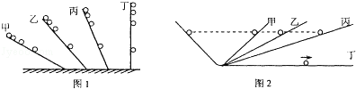
A．图1通过对自由落体运动的研究，合理外推得出小球在斜面上做匀变速运动
B．图1中先在倾角较小的斜面上进行实验，可“冲淡”重力，使时间测量更容易
C．图2中完全没有摩擦阻力的斜面是实际存在的，实验可实际完成
D．图2的实验为“理想实验”，通过逻辑推理得出物体的运动需要力来维持
【参照答案】B
